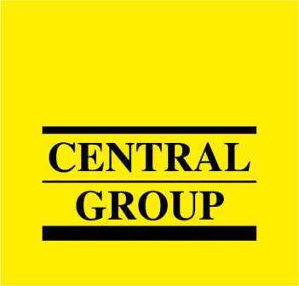
TISKOVÁ ZPRÁVA
24.2.2015

Ceny rodinných domů v posledním pololetí mírně vzrostly, stále jsou však téměř o pětinu levnější než před krizí. Výměry domů i parcel se ale zmenšují

24.2.2015, Praha – Zhruba o 2 % vzrostly během posledního půlroku ceny skutečně prodávaných rodinných domů v Praze a okolí. Oproti předkrizovému roku 2008 jsou ale stále o více než 18 % levnější. Ve vývoji cen rodinných domů nelze na rozdíl od cen bytů najít jednoznačný trend, poptávka reaguje i na krátkodobé impulzy a ceny vykazují náhlé výkyvy. Vyplývá to z dosud nejucelenější analýzy prodeje rodinných domů největšího českého rezidenčního developera a investora CENTRAL GROUP.

Analýza vychází ze skutečných prodejních dat společnosti, která během období let 2008 až 2014 prodala koncovým kupujícím celkem 494 rodinných domů v Praze a okolí. I když se ve srovnání s trhem nových bytů jedná o relativně malou základnu dat, stále jde pravděpodobně o největší dosud publikované srovnání skutečně prodávaných rodinných domů.

„V Praze a Středočeském kraji je trh s rodinnými domy velice různorodý, takže je velmi obtížné z omezeného vzorku vysledovat jednoduchý trend. Na rozdíl od trhu nových bytů, kde jednoznačně dominuje několik velkých developerů, působí na trhu rodinných domů velcí developeři i malí regionální hráči a především je velká část výstavby realizována zcela individuálně na vlastních parcelách,“ vysvětluje Dušan Kunovský, předseda představenstva CENTRAL GROUP.

Z důvodu omezené nabídky i poptávky a celkově vyšší finanční náročnosti než u bytů podléhá trh rodinných domů mnohem větším výkyvům a citlivěji reaguje např. na změny daňových sazeb.

Rodinné domy v Praze a okolí jsou o 18 % levnější než před nástupem recese

Z prodejních statistik CENTRAL GROUP vyplývá, že průměrná realizovaná cena za metr čtvereční plochy rodinného domu se z částky 51.091 Kč bez DPH v druhém pololetí roku 2008 snížila téměř o deset tisíc, na průměrných 41.694 Kč bez DPH v druhém pololetí 2014. Oproti období před nástupem hospodářské recese jsou tak rodinné domy aktuálně levnější o 18,4 %. Ceny bez DPH jsou zvoleny záměrně z důvodu porovnatelnosti, protože během sledovaného období došlo hned k několika změnám této daňové sazby.

„Ve druhém pololetí loňského roku jsme zaznamenali zhruba dvouprocentní nárůst realizovaných prodejních cen a vyprodali téměř všechny dokončené rodinné domy v našich lokalitách. Mírný nárůst cen ukazuje na rostoucí poptávku v důsledku historicky nejvýhodnějších sazeb hypotéčních úvěrů, díky nimž je i bydlení v novém rodinném domě nejdostupnější za posledních několik let,“ poukazuje na hlavní trend Kunovský.

Jeho slova o rostoucí dostupnosti potvrzuje i porovnání absolutních cen rodinných domů vč. pozemku a DPH. Ty klesly ve stejném sledovaném období z průměrných 8.790.000 Kč o více než dva miliony, na současných zhruba 6.000.000 Kč.
(Viz graf č. 1 níže)

Nové domy jsou menší, efektivnější a levnější. Lidé preferují hlavně „řadovky“

Současně se snižováním relativních i absolutních cen rodinných domů docházelo ve sledovaném období také k postupnému zmenšování výměr, a to jak vnitřní podlahové plochy domů, tak i příslušných pozemků. Na konci druhého pololetí 2008 činila průměrná podlahová plocha rodinného domu 172 m² a příslušné parcely 599 m², v závěru loňského roku už průměrné výměry domů dosahovaly „jen“ 144 m² a příslušných parcel 392 m².
(Viz graf č. 2 níže)

„Nově realizované rodinné domy mají optimalizované dispozice, které lze efektivně využít bez nutnosti připlácet navíc za zbytečné metry. Díky tomu jsou provozně úspornější a především cenově dostupnější. Zejména v Praze a okolí proto zájemci dnes jednoznačně preferují řadové rodinné domy, zatímco před nástupem recese poptávali spíše samostatně stojící domy s většími zahradami,“ uzavírá Dušan Kunovský.

Graf č. 1
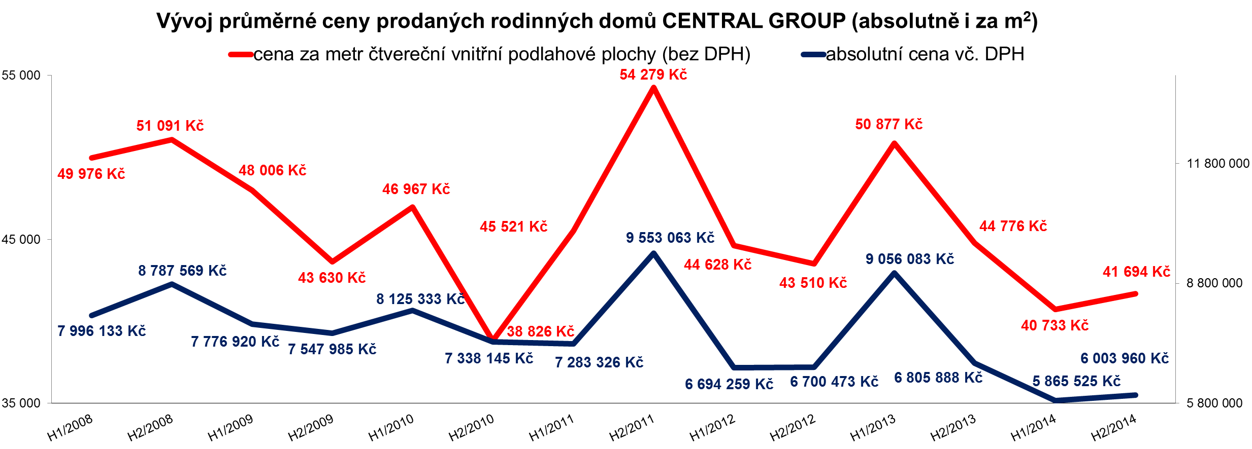

Graf č. 2
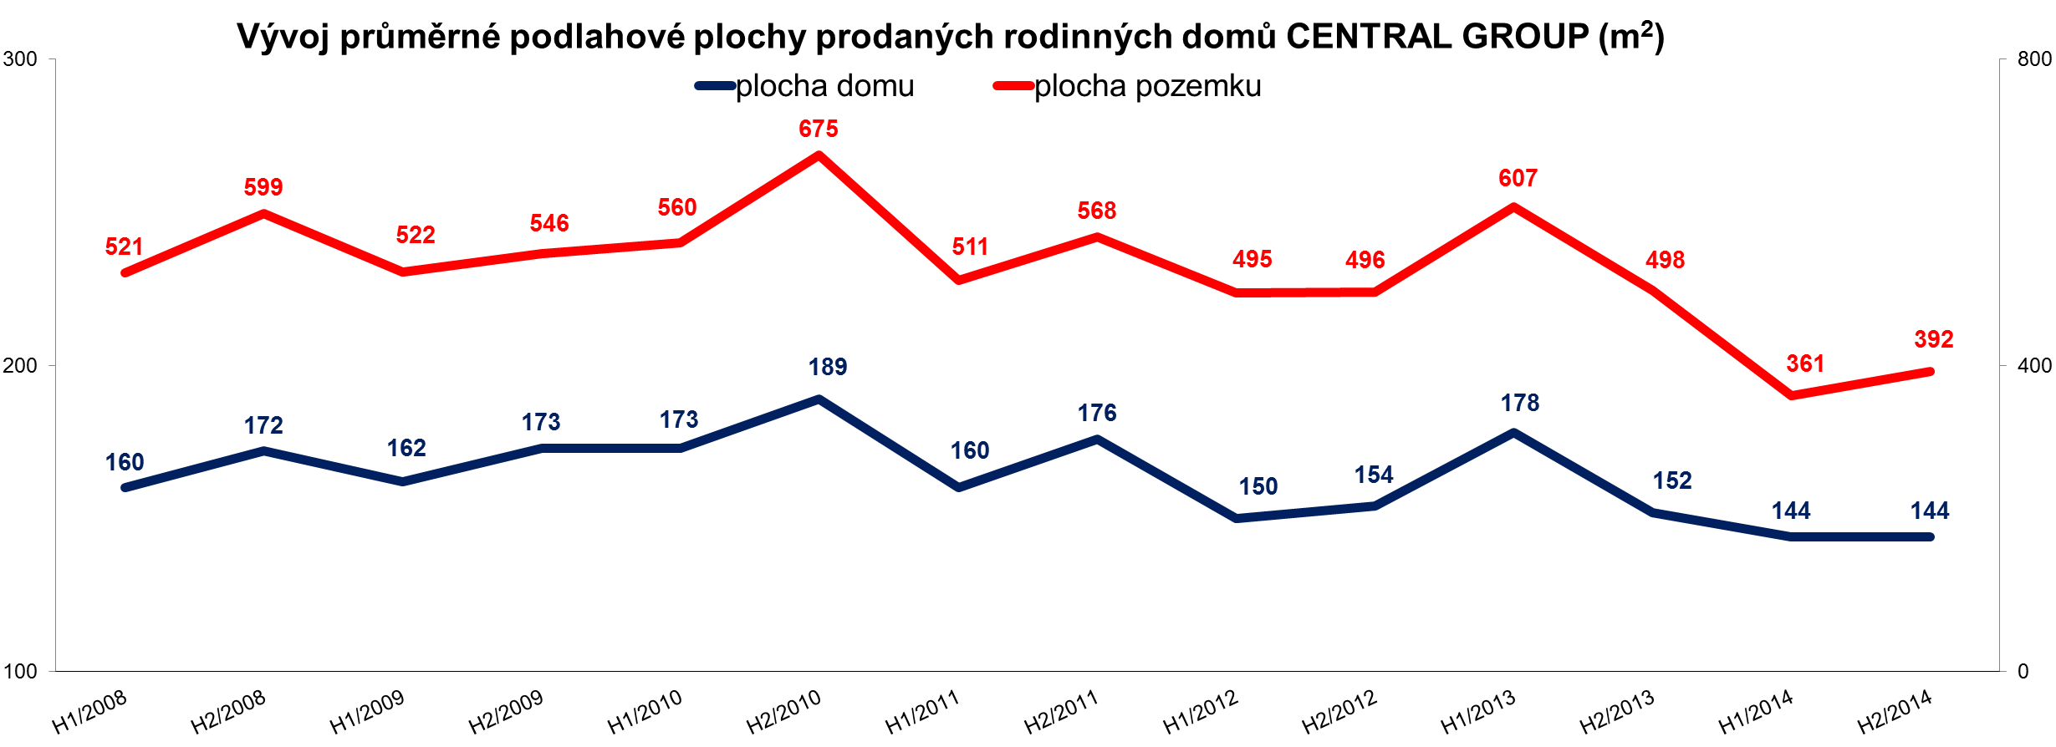

Pro více informací nás můžete kontaktovat na e-mail: media@central-group.cz nebo telefonicky: Milan Jankovský – tiskový mluvčí (+420 602 124 696), který může také zprostředkovat jednání s vedoucími pracovníky CENTRAL GROUP nebo jejich vyjádření. Podrobné informace o společnosti CENTRAL GROUP a její nabídce naleznete na www.central-group.cz, kde je také sekce Pro média a sekce 12 důvodů pro CENTRAL GROUP.

CENTRAL GROUP je jednoznačně největším rezidenčním developerem a investorem v České republice. Potvrzuje to i statistika prestižního mezinárodního magazínu CIJ (Construction & Investment Journal), který firmu zařadil mezi desítku největších rezidenčních developerů ve střední a východní Evropě. Za 21 let svého působení firma dokončila již 135 rezidenčních projektů a prodala více než 11.000 nových bytů, domů a parcel. Na všechny své byty a rodinné domy poskytuje Garanci nejlepší ceny. To znamená, že pokud někdo najde srovnatelnou nemovitost s lepší cenou oproti nabídce CENTRAL GROUP, firma cenu dorovná a ještě přidá bonus ve výši 100.000 Kč.

Společnost dlouhodobě vykazuje stabilní zisk, rostoucí podíl na trhu a pro svou činnost nepotřebuje žádný bankovní úvěr. Za dobu svého působení koncern CENTRAL GROUP uhradil českému státu jen na přímých daních již více než 1,7 miliardy korun. Významné prostředky věnuje společnost také na obecně prospěšné účely (například na výsadbu zeleně nebo na realizaci veřejných komunikací a inženýrských sítí pro městské části a obce v mnoha desítkách milionů Kč ročně) a také na charitativní činnost (například Nadačnímu fondu pro zdraví dětí zřízenému ve prospěch Ústavu pro péči o matku a dítě v Praze 4 – Podolí).

CENTRAL GROUP je nejen největším českým prodejcem nových bytů a domů, ale také nejaktivnějším investorem v rámci akvizic nových pozemků pro rezidenční výstavbu. V současné době má nakoupené a připravené pozemky pro více než 14.000 nových bytů a rodinných domů. Ty plánuje zařadit do prodeje v průběhu příštích osmi let. CENTRAL GROUP nadále intenzivně hledá a nakupuje další pozemky a brownfields v Praze pro výstavbu nových bytů a domů.

